|  |  |
| --- | --- |
|  |  |
| Regresyon Çözümlemesi Dönem Ödevi 2023-2024 Bahar Dönemi |  |
|  |  |
|  | ABDULLAH İSMAYİLZADA(2210329130) |

|  |  |
| --- | --- |
|  |  |

**R İLE REGRESYON ÇÖZÜMLEMESİ**

1. **Veri setindeki değerlere göre değişkenler için regresyon modellemesine uygun senaryonun oluşturulması:**

*Senaryo: Azerbaycan Manatının Değer Değişiminin Ekonomik Faktörlerle Analizi*

Azerbaycanlı öğrenci olarak seçdiğim bu senaryoda, Azerbaycan para birimi olan manatın yüzdelik değer değişimini (dependent variable) tahmin etmek için bazı ekonomik faktörleri (independent variables) kullanıyoruz.

y: Azerbaycan Manatının Yüzdelik Değer Değişimi

x1: İhraç Edilen Bir Barel Petrol Fiyatının Yüzdelik Değer Değişimi

x2: İhraç Edilen m³ Cinsinden Doğal Gaz Fiyatının Yüzdelik Değer Değişimi

x3: İthal Edilen Ton Cinsinden Demir-Çelik Fiyatlarının Yüzdelik Değişimi

x4: Ticaretin Yapıldığı Para Birimi

Daha spesifik olarak:

x4= 1(Kılavuz Değişken) : Azerbaycan Manatı ile Yapılan Ticaret

x4 = 2: ABD Doları ile Yapılan Ticaret

x4 = 3: Euro ile Yapılan Ticaret

**2) Değişkenlere ait tanımlayıcı istatistikler:**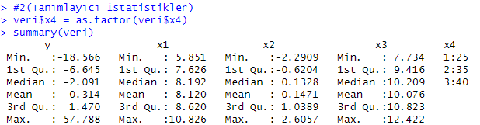

**Yorum:**

Öncelikle belirtmek gerekir ki, R üzerinden yapılan çalışmada gösterim açısından kolaylık sağlaması için değişken adları yerine orjinal veride bulunan y, x1, x2, x3 ve x4 değişkenleri kullanılmıştır. Ama raporumuzdaki gerekli yorumlar için değişken adları kullanılacaktır.

Tanımlayıcı İstatistikler Tablosu incelendiğinde, örneklem büyüklüğü 100 olan veride bağımlı y değişkeni ve bağımsız x2 değişkeni değerlerinin hem pozitif hem de negatif değerler içerdiği, buna karşın, x1 ve x3 değişkenlerinin sadece pozitif değerler içerdiği, x4 değişkeni de nitel değişken olduğundan kategorik türlerin frekansları verilmiştir. Bağımlı y değişkeni geniş bir aralıkta olup, özellikle yüksek pozitif bir maksimum değere sahiptir. Ortalaması -0.314 ve medyanı -2.091 olduğu için dağılımı biraz negatif yönlü olabilir. Diğer bağımsız nicel değişkenlerin ortalaması ve medyanı oldukça yakındır, bu da dağılımının simetrik olabileceğini gösterir.

**3) Normallik ve Doğrusallık incelemesi, Normallik Dönüşümü:**

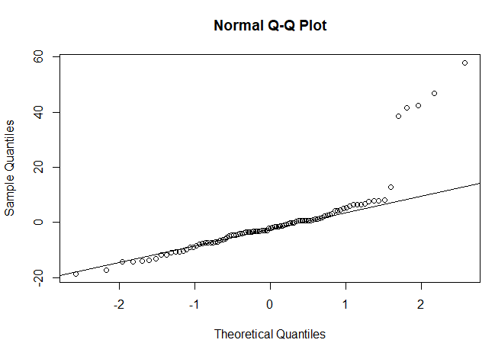

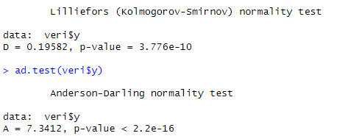

**Normallik İncelemesi:**

**Yorum:**

Regresyon Çözümlemesi çalışmalarında en önemli varsayımlardan biri de Normalliğin sağlanmasıdır. Normallik ve Doğrusallık incelemesi bağımlı değişken üzerinden yapılır. Normalliğin incelenmesi için hem grafik hem de test yöntemi kullanılabilir. İlk olarak, yukarıdaki çıktıdan da görüleceği üzere, grafik yöntemi kullanılmış ve bazı değerlerin 45 derecelik doğru etrafında normal dağılım gösterilmesine engel olduğu söylenebilir. Q-Q Plot’tan normal dağılıma uygunluk tam olarak anlaşılmıyorsa, non-parametrik testlerle normallik incelemesi yapılabilir. Gözlem sayısı 50 den büyük olduğu için Kolmogorov-Smirnov ve Anderson – Darling normallik testleri uygulanmıştır. Kolmogorov – Smirnov testi için dağılım parametreleri bilinmediğinden lillieTest fonksiyonu ile KS sonucu elde edilir. Parametreleri bilinseydi ks.test fonksiyonu ile test edilebilirdi. Her 2 test sonucunda p-value < 0.05 olduğundan aşağıda kurulan hipoteze göre Ho reddedilir. y değişkenin dağılımı Normal Dağılımdan farklı bir dağılış gösteriyor.

**Kurulan Hipotez:**

H0: y değişkeni dağılımı Normal Dağılıma uygun dağılış gösterir

Hs: y değişkeni dağılımı Normal Dağılımdan farklı dağılış gösterir.

**Normallik Dönüşümleri:**

y değişkeni Normal Dağılımdan farklı bir dağılış gösterdiğinden bağımlı değişken için Normallik Dönüşümü yapılmalıdır. Bağımlı değişken y negatif değerler de içerdiğinden ln ve ya karekök gibi dönüşümler doğrudan uygulanamaz. Analiz kapsamında 4 farklı dönüşüm uygulanmış(1 - tersinin alınması, 2 - sign fonksiyonu, mutlak değer ve log birleşik dönüşümü, 3 - sign fonksiyonu, mutlak değer ve üstlü ifade birleşik dönüşümü, 4 - Yeo-Johnson Dönüşümü) ve Normallik Testi sonuçları aşağıya eklenmiştir.

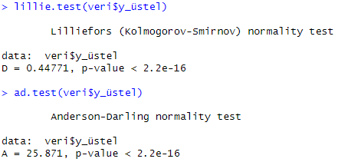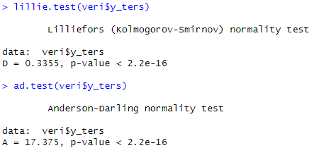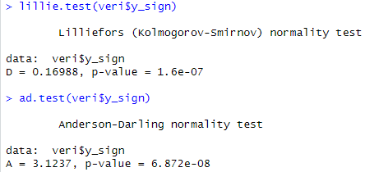 1) 2)

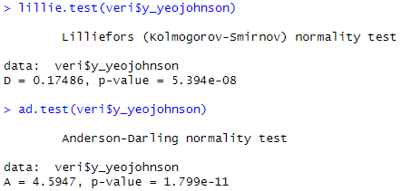3) 4)

**Yorum:**

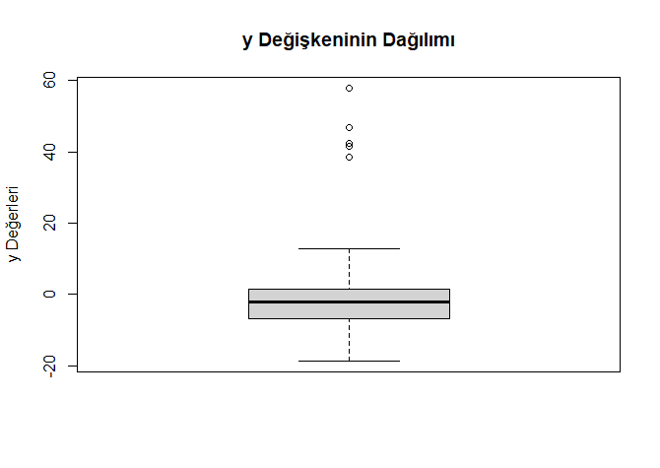Kullanılan 4 dönüşümün hepsinde p – value < 0.05 olduğundan dönüşümden önce olduğu gibi yine yukarıda kurulan hipoteze göre H0 reddedilir ve y değişkeninin normal dağılımdan farklı bir dağılış gösterdiği söylenir. Yani, dönüşümler de işe yaramadı. Böyle durumlarda Box-Plot kullanılarak aykırı değerler bulunabilir. Bulunan değerler üzerinde yapılan aykırı değerlerin veri setinden atılması, aykırı değerlerin verinin ortalaması ile değiştirilmesi ya da aykırı değerlerin 4. çeyrek değeri olan maksimum değerle değiştirilmesi gibi değişimlerle normalliğin sağlanmasına çalışılır. Biz analiz kapsamında aykırı değerlerin veri setinden çıkarılmasına karar verdik. Böylelikle, aykırı değerler olan ve toplamda 5 değerden oluşan {46.7, 57.7, 41.4, 38.5 , 42.1 } kümesi veri setinden çıkartılarak örneklem büyüklüğü 95 olan yeni bir veri seti oluşturuldu. Oluşturulan yeni veri setindeki y değişkeninin normalliği yukarıda bahsi geçen testlerle tekrardan incelendi ve p-value > 0.05 olduğundan yukarıda kurulan hipoteze göre Ho reddedilemez, yeni veri setindeki y değişkeninin dağılımının Normal Dağılımla farkının olmadığı söylenebilir.

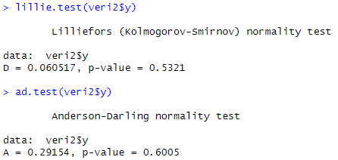

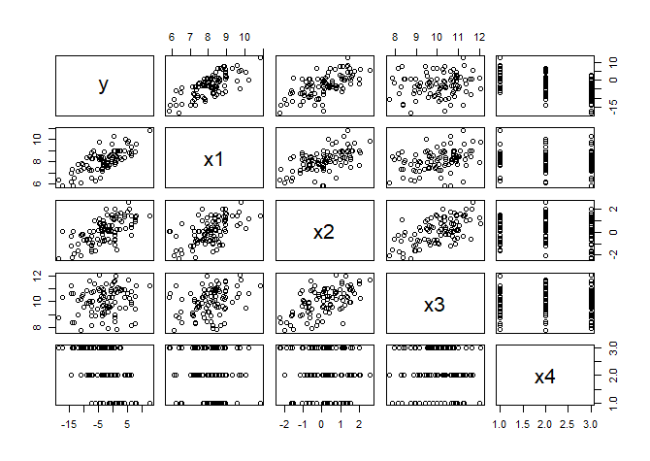**Doğrusallık İncelemesi:**

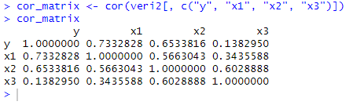

**Yorum:**

Doğrusallık incelemesi için grafik ve korelasyon matrisi kullanıldı. Manat değerindeki değişim için doğrusallık incelendiğinde, petrol fiyatındaki değişimin ve gaz fiyatındaki değişimin manat değerindeki değişim ile doğrusal bir ilişkisinin olduğu(0.733 ve 0. 653); demir-çelik fiyatındaki değişimle ilişkisinin ise diğerlerine göre daha az olduğu(0.13) yorumu yapılabilir. Kullanılan para birimi nitel değişken olduğundan, doğrusallık incelenmesine dahil edilmedi.

**4) Çoklu Regresyon Modelinin Kurulması, Artık İncelemesi**

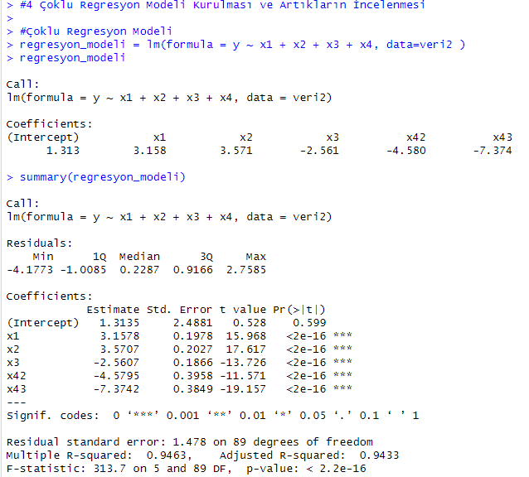

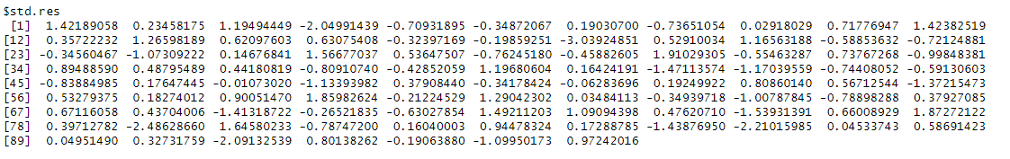**A)**

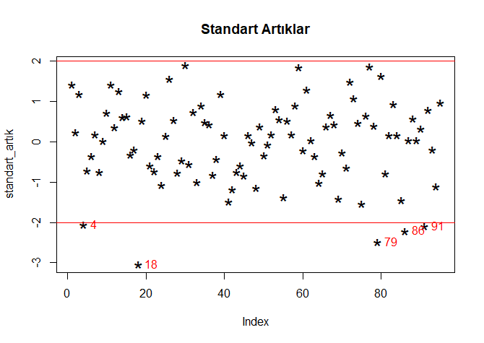

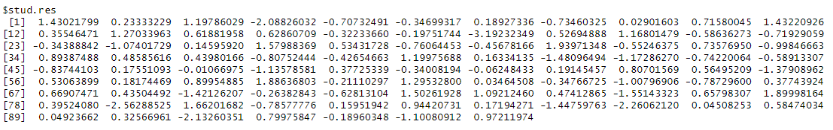**B)**

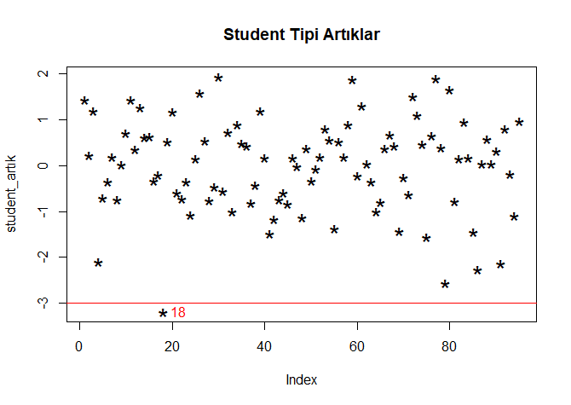

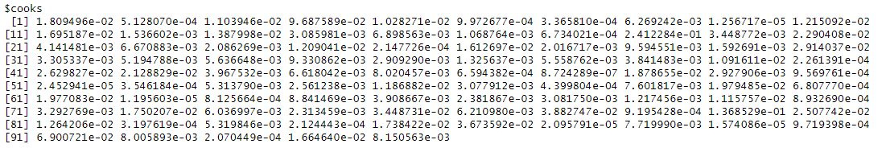**C)**

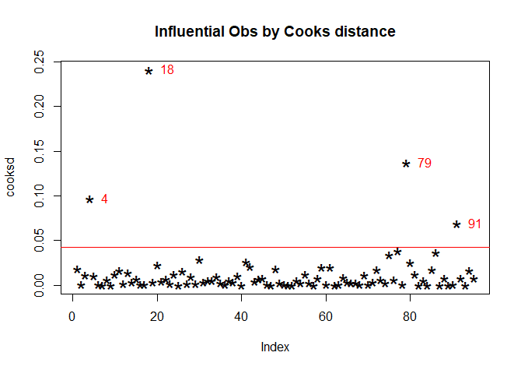

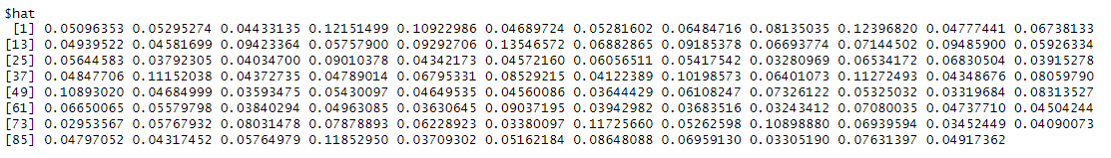**D)**

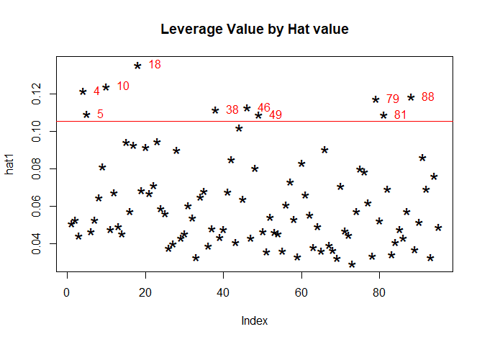

**Yorum:**

Yukarıdaki R çıktısından görüleceği üzere 95 gözlem değerinden oluşan veri, nitel değişken olan bağımsız x4 değişkeni faktör olarak alınarak, çoklu regresyon modeli kurulmuştur. Modelle ilgili açıklamalar sonraki maddelerde yapılacağından, burada sadece artık incelemesi ile ilgili yorumlar yapılacaktır. Artık incelemesi kapsamında, aykırı, etkin ve uç değerler tespit edilmiş ve ardından bu değerler güncel veriden çıkartılmıştır. İlk olarak, aykırı değerlerin bulunması maksadıyla standart ve student tipi artıklara bakılmış ve standart artıklar için (-2;2), student tipi artıklar için ise (-3;3) değerleri dışında olan değerler aykırı değer olarak belirlenmiştir. Bir sonraki adımda, etkin değerlerin bulunması için cook uzaklığı değeri örneklem büyüklüğünün 50 den büyük olması sebebiyle 4/n formülü ile 4/95 = 0.0421 olacak şekilde bulunmuş ve bu değerden yüksek olan değerler etkin değerler olarak seçilmiştir. Son olarak, gözlem uzaklığı değeri 2(k+1)/n formülünden 2(5+1)/95 = 0.1263 olarak bulunmuş ve yine bu değerden yüksek çıkan gözlem uzaklıkları uç değerler olarak kabul edilmiştir. Çizilen grafiklerden de görüleceği üzere, standartlaştırılmış hatalardan bulunan 4. , 18. , 79. , 86. , 91. ve student tipi artıklardan bulunan 18. gözlem değerleri aykırı değer, cook uzaklığından bulunan 4. , 18. , 79. , 91. gözlem değerleri etkin değer ve en son gözlem uzaklığından(hat value) bulunan 4. , 5. , 10. , 18. , 38. , 46. , 49. , 79. , 81. , 88. gözlem değerleri ise uç değer olarak belirlenmiştir. Bu 4 farklı incelemenin sonuçlarının kesişimi olan ve 12 değerden oluşan { 4. , 5. , 10. , 18. , 38. , 46. , 49. , 79. , 81. , 86. , 88. , 91.} kümesi örneklem büyüklüğü 95 olan veriden çıkartılmış, ve 83 gözlem sayısına sahip yeni veri ile analizler en baştan itibaren tekrardan yapılmıştır.

**Değişkenlere ait tanımlayıcı istatistikler:**

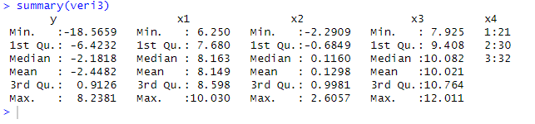

**Yorum:**

Tanımlayıcı İstatistikler Tablosu incelendiğinde, örneklem büyüklüğü 83 olan veride bağımlı y değişkeni ve bağımsız x2 değişkeni değerlerinin hem pozitif hem de negatif değerler içerdiği, buna karşın, x1 ve x3 değişkenlerinin sadece pozitif değerler içerdiği, x4 değişkeni de nitel değişken olduğundan kategorik türlerin frekansları verilmiştir. Normallik ve artık incelemelerinden sonra veriden çıkartılan gözlemlerle birlikte, yeni verideki tüm nicel değişkenlerin ortalaması ve medyanı oldukça yakındır, bu da dağılımının simetrik olabileceğini gösterir.

**Normallik İncelemesi:**

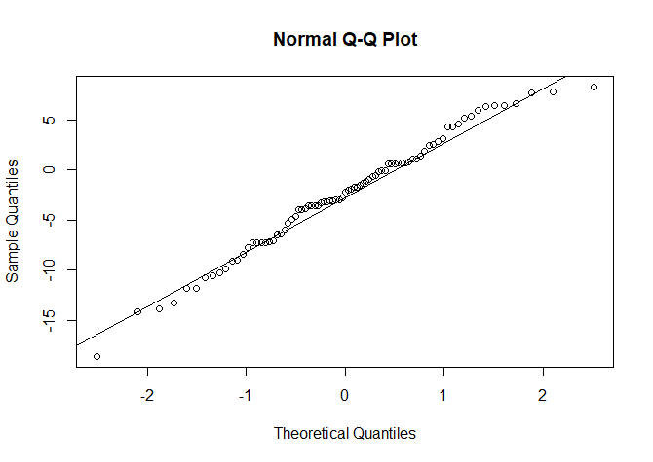

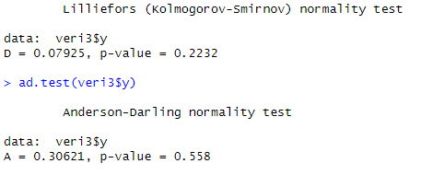

**Yorum:**

İlk olarak, yukarıdaki çıktıdan da görüleceği üzere, grafik yöntemi kullanılmış ve genel olarak değerlerin 45 derecelik doğru etrafında normal dağılım gösterdiği görülmüştür. Q-Q Plot’tan normal dağılıma uygunluk tam olarak anlaşılmıyorsa, non-parametrik testlerle normallik incelemesi yapılabilir. Gözlem sayısı 50 den büyük olduğu için Kolmogorov-Smirnov ve Anderson – Darling normallik testleri uygulanmıştır. Kolmogorov – Smirnov testi için dağılım parametreleri bilinmediğinden lillieTest fonksiyonu ile KS sonucu elde edilir. Parametreleri bilinseydi ks.test fonksiyonu ile test edilebilirdi. Her 2 test sonucunda p-value > 0.05 olduğundan yukarıda kurulan hipoteze göre Ho reddedilemez. Yeni veri setindeki y değişkeninin dağılımının Normal Dağılımla farkının olmadığı söylenebilir.

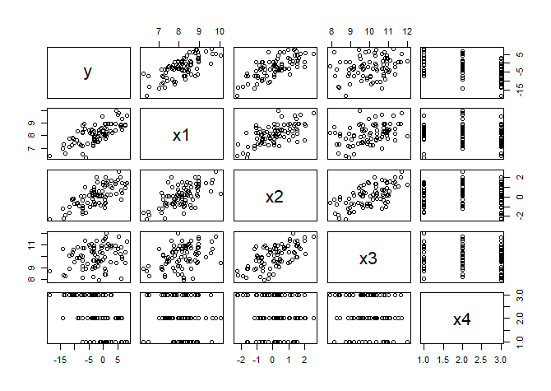**Doğrusallık İncelemesi:**

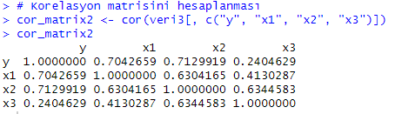

**Yorum:**

Doğrusallık incelemesi için grafik ve korelasyon matrisi kullanıldı. Manat değerindeki değişim için doğrusallık incelendiğinde, petrol fiyatındaki değişimin ve gaz fiyatındaki değişimin manat değerindeki değişim ile doğrusal bir ilişkisinin olduğu(0.704 ve 0. 712); demir-çelik fiyatındaki değişimle ilişkisinin ise diğerlerine göre daha az olduğu(0.24) yorumu yapılabilir. Kullanılan para birimi nitel değişken olduğundan, doğrusallık incelenmesine dahil edilmedi.

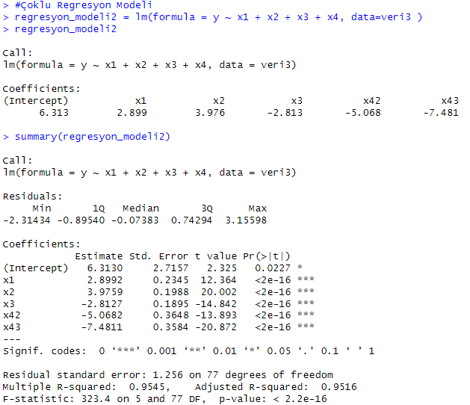**Çoklu Regresyon Modelinin Kurulması, Artık İncelemesi:**

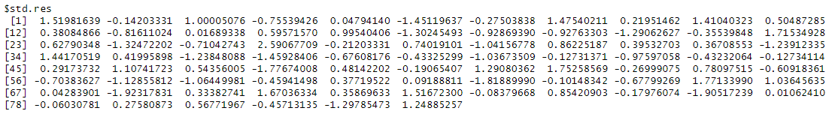

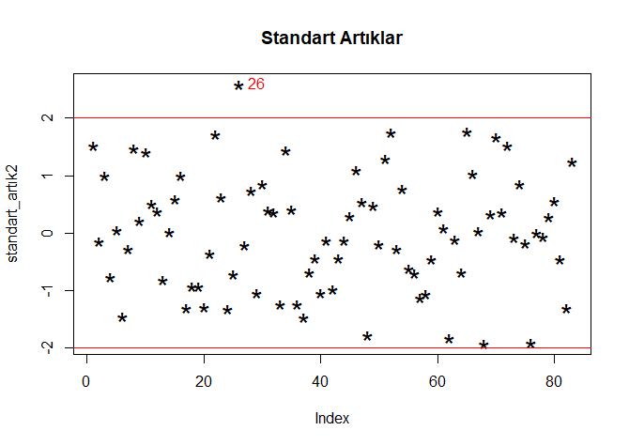

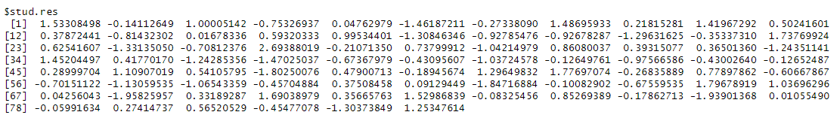

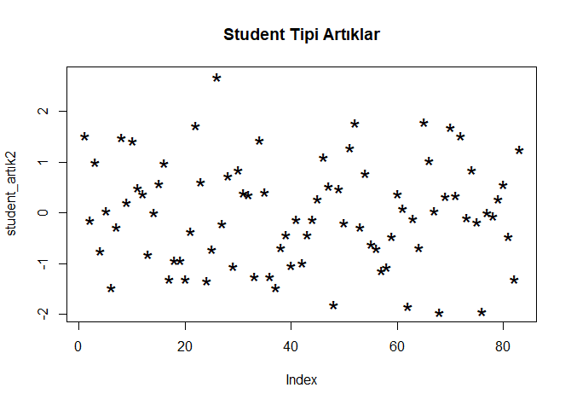

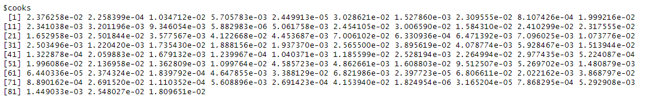

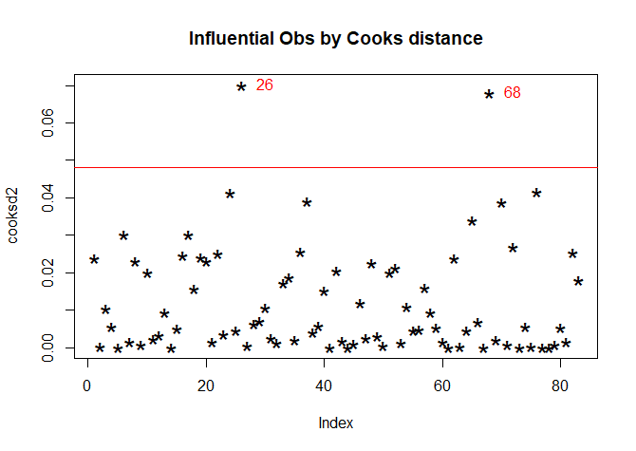

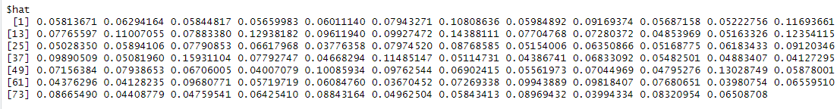

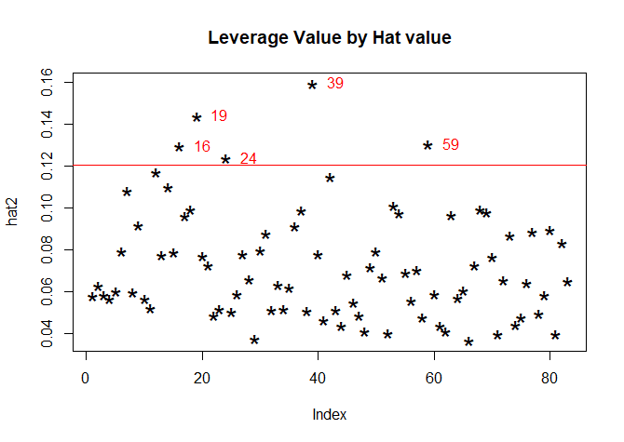

**Yorum:**

Yukarıdaki R çıktısından görüleceği üzere 83 gözlemlik yeni veri için çoklu regresyon modeli kurulmuştur. Modelle ilgili açıklamalar sonraki maddelerde yapılacağından, burada sadece artık incelemesi ile ilgili yorumlar yapılacaktır. Artık incelemesi ile, aykırı, etkin ve uç değerler tespit edilmiş ama analiz kapsamında bu kez ilgili değerler güncel veriden çıkarılmamıştır. İlk olarak, aykırı değerlerin bulunması maksadıyla standart ve student tipi artıklara bakılmış ve standart artıklar için (-2;2), student tipi artıklar için ise (-3;3) değerleri dışında olan değerler aykırı değer olarak belirlenmiştir. Bir sonraki adımda, etkin değerlerin bulunması için cook uzaklığı değeri örneklem büyüklüğünün 50 den büyük olması sebebiyle 4/n formülü ile 4/83 = 0.0481 olacak şekilde bulunmuş ve bu değerden yüksek olan değerler etkin değerler olarak seçilmiştir. Son olarak, gözlem uzaklığı değeri 2(k+1)/n formülünden 2(5+1)/83 = 0.1445 olarak bulunmuş ve yine bu değerden yüksek çıkan gözlem uzaklıkları uç değerler olarak kabul edilmiştir. Çizilen grafiklerden de görüleceği üzere, standartlaştırılmış hatalardan bulunan 26. gözlem değerleri aykırı değer, cook uzaklığından bulunan 26. , 68. gözlem değerleri etkin değer ve en son gözlem uzaklığından(hat value) bulunan 16. , 19. , 24. , 39. , 59. gözlem değerleri ise uç değer olarak belirlenmiştir. Ayrıca, Student tipi artıklara bakıldığı zaman herhangi bir aykırı değer görülmemiştir.

**5)Regresyon modeli kestirim denklemi ve modelin anlamlığı:**



Yukarıda bulunan modele dayanarak, 83 gözlemli yeni verinin regresyon kestirim denklemi şu şekildedir:

^

y = 6.3130 + 2.8992x1 + 3.9759x2 − 2.8127x3 − 5.0682x4_2 − 7.4811x4_3 ± 1.256

(2.7157) (0.2345) (0.1988) (0.1895) (0.3648) (0.3584)

**Kurulan Hipotez:**

H0: β1 = β2 = β3 = β4[2] = β4[3] = 0(Model anlamsızdır)

Hs: En az 1 βj sıfırdan farklıdır.

**Yorum:**

Kurulan modelde p – value < 0.05 olduğundan H0 reddedilir. Kurulan regresyon modelinin anlamlı olduğu %5 anlamlılık düzeyinde söylenebilir. En az bir tane bağımsız değişken bağımlı değişkeni açıklamaktadır. Bağımsız ve bağımlı değişkenler arasında doğrusal bir ilişki kurulabilir.

**6)Regresyon katsayılarının anlamlılıklarının incelenmesi ve yorumları:**

**Sabit terim için kurulan hipotez:**

• H0: β0 = 0 (Sabit terimin modele katkısı anlamlı değildir.)

Hs : β0 ≠ 0

b0 = 6.3130

p - value =2e-16 < α=0.05 ➔H0 reddedilir. Sabit terimin modele katkısı anlamlıdır. Bağımsız değişkenlerin 0 değerini alması mümkün olduğu için sabit terim ihraç edilen bir barel petrol, ihraç edilen m³ cinsinden doğal gaz, ithal edilen ton cinsinden demir-çelik fiyatlarının değişmemesi ve yapılan ticaretlerin para birimi manat olduğu zaman Azerbaycan manatının ortalama olarak %6.3130’ luk değer kazanacağını göstermektedir.

**İhraç edilen bir barel petrol fiyatının yüzdelik değişmesi değişkeni için kurulan hipotez:**

• H0: β1 = 0 (İhraç edilen bir barel petrol fiyatının yüzdelik değişimi değişkeninin modele katkısı anlamlı değildir.)

Hs : β1 ≠ 0

**Yorum:**

b1 = 2.899

p - value =2e-16 < α=0.05 ➔H0 reddedilir. İhraç edilen bir barel petrol fiyatının yüzdelik değişimi değişkeninin modele katkısı anlamlıdır. İhraç edilen m³ cinsinden doğal gaz, ithal edilen ton cinsinden demir-çelik fiyatlarının değişmemesi ve yapılan ticaretlerin para birimi manat olduğu zaman ihraç edilen bir barel petrol fiyatının %1 ‘lik artışı Azerbaycan manatında ortalama olarak %2.899’ luk değer artışı göstermektedir.

**İhraç edilen m3 cinsinden doğal gaz fiyatının yüzdelik değişimi değişkeni için kurulan hipotez:**

• H0: β2 = 0 (İhraç edilen m3 cinsinden doğal gaz fiyatının yüzdelik değişimi değişkeninin modele katkısı anlamlı değildir.)

Hs : β2 ≠ 0

**Yorum:**

b2 = 3.976

p - value = 2e-16 < α=0.05 ➔H0 reddedilir. İhraç edilen m3 cinsinden doğal gaz fiyatının yüzdelik değişimi değişkeninin modele katkısı anlamlıdır. İhraç edilen bir barel petrol, ithal edilen ton cinsinden demir-çelik fiyatlarının değişmemesi ve yapılan ticaretlerin para birimi manat olduğu zaman ihraç edilen m3 cinsinden doğal gaz fiyatının %1 ‘lik artışı Azerbaycan manatında ortalama olarak %3.976’ lık değer artışı göstermektedir.

**İthal edilen ton cinsinden demir-çelik fiyatının yüzdelik değişimi değişkeni için kurulan hipotez:**

• H0: β3 = 0 (İhraç edilen m3 cinsinden doğal gaz fiyatının yüzdelik değişimi değişkeninin modele katkısı anlamlı değildir.)

Hs : β3 ≠ 0

**Yorum:**

b3 = -2.813

p – value =2e-16 < α=0.05 ➔H0 reddedilir. İthal edilen ton cinsinden demir-çelik fiyatının yüzdelik değişimi değişkeninin modele katkısı anlamlıdır. İhraç edilen bir barel petrol, ihraç edilen m³ cinsinden doğal gaz fiyatlarının değişmemesi ve yapılan ticaretlerin para birimi manat olduğu zaman ithal edilen ton cinsinden demir-çelik fiyatının %1 ‘lik artışı Azerbaycan manatında ortalama olarak %2.813’ lük değer düşüşü göstermektedir.

**Ticaret için kullanılan para biriminin ABD doları olması değişkeni için kurulan hipotez:**

• H0: β4[2] = 0 (Yapılan ticarette kullanılan para biriminin ABD doları olması ile Azerbaycan Manatı olması arasında fark yoktur. )

Hs : β4[2] ≠ 0

**Yorum:**

b4[2] = -5.068

p-value =2e-16 < α=0.05 ➔H0 reddedilir. Ticaret için kullanılan para biriminin ABD doları olmasıile Azerbaycan Manatı olması arasında istatistiksel olarak fark vardır, değişkeninin modele katkısı anlamlıdır. İhraç edilen bir barel petrol, ihraç edilen m³ cinsinden doğal gaz, ithal edilen ton cinsinden demir-çelik fiyatlarının değişmemesi ve yapılan ticaretlerin para birimi ABD doları olduğu zaman ABD dolarının değerindeki %1 ‘lik artış Azerbaycan manatında ortalama olarak %5.068’ lik değer düşüşü göstermektedir.

**Ticaret için kullanılan para biriminin Euro olması değişkeni için kurulan hipotez:**

• H0: β4[3] = 0 (Yapılan ticarette kullanılan para biriminin Euro olması ile Azerbaycan Manatı olması arasında fark yoktur.)

Hs : β4[3] ≠ 0

**Yorum:**

b4[3] = -7.481

p-value =2e-16 < α=0.05 ➔H0 reddedilir. Ticaret için kullanılan para biriminin Euro olmasıile Azerbaycan Manatı olması arasında istatistiksel olarak farkvardır, değişkeninin modele katkısı anlamlıdır. İhraç edilen bir barel petrol, ihraç edilen m³ cinsinden doğal gaz, ithal edilen ton cinsinden demir-çelik fiyatlarının değişmemesi ve yapılan ticaretlerin para birimi Euro olduğu zaman Euro değerindeki %1 ‘lik artış Azerbaycan manatında ortalama olarak %7.481’ lik değer düşüşü göstermektedir.

**NOT:**

Yukarıda görüldüğü üzere, sabit terim ve 5 bağımsız değişken için katsayı anlamlılıkları ve yorumları incelendi. Burada dikkat edilmesi gereken hüsus nicel değişkenlerden birinin kılavuz değişken olarak alındığından modelde katsayısının bulunmamasıdır. Bizim örneğimizde bu duruma karşılık gelen değişken Yapılan Ticaretin Para Biriminin Manat olması durumudur.

**7) Düzeltilmiş belirtme katsayısınının yorumlanması:**

**Yorum:**

Azerbaycan manatındaki değer değişiminin %95.16’ı ihraç edilen bir barel petrol, ihraç edilen m³ cinsinden doğal gaz, ithal edilen ton cinsinden demir-çelik fiyatlarındaki değişimler ve ticarette kullanılan para birimi değişkenlerince açıklanabilmektedir. Açıklanamayan kısım için farklı etkenler(değişkenler) olabilir. Ek olarak, etkileşim terimlerinin modele katkısınını belirtme katsayısı üzerindeki etkisi R üzerinden incelenmiş ve düzeltilmiş belirtme katsayısının %95.5’ e kadar yükseldiği görülmüştür. İlgili çıktı aşağıda bulunmaktadır.

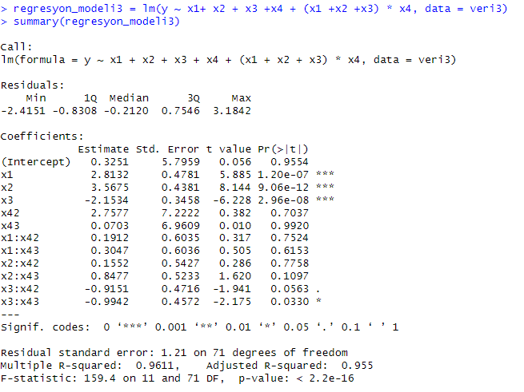

**Dikkat:**

Burada kurulan regresyon modeli sadece ilgili maddeyi açıklamak amacı taşır. Sonraki maddelerde kullanılacak olan model artıkların incelenmesinin akabinde kurulan model olacaktır.

**8) Regresyon katsayıları için %99 güven aralıklarınının bulunuması ve yorumlanması:**

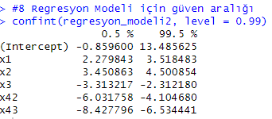

**Yorum:**

Güven aralıkları incelenerek anlamlı olan değişkenler yorumlanabilir. Güven aralığı sıfırı

içermeyen değişkenler anlamlıdır. Dolayısıyla kurulan regresyon modelinde sabit terim hariç diğer tüm değişkenler anlamlıdır yorumu yapılabilir.

• β0 için güven aralığı : P(-0.859 ≤ β ≤ 13.485) = 0.99=> 0 ‘ı içeriyor. Sabit termin anlamsız olduğu %95 güvenirlikle söylenebilir.

• β1 için güven aralığı :P(2.279 ≤ β ≤ 3.518) = 0.99=> 0 ‘ı içermiyor. Bir barel petrol fiyatındaki değişikliğin Azerbaycan manatının değer değişimini açıklamada etkili olduğu %95 güvenirlikle söylenebilir.

• β2 için güven aralığı :P(3.450 ≤ β ≤ 4.500) = 0.99=> 0 ‘ı içeriyor. m3 cinsinden doğal gaz fiyatındaki değişikliğin Azerbaycan manatının değer değişimini açıklamada etkili olduğu %95 güvenirlikle söylenebilir.

• β3 için güven aralığı :P(-3.313 ≤ β ≤ -2.312) = 0.99=> 0 ‘ı içermiyor. Ton cinsinden demir-çelik fiyatındaki değişikliğin Azerbaycan manatının değer değişimini açıklamada etkili olduğu %95 güvenirlikle söylenebilir.

• β4[2] için güven aralığı :P(-6.031 ≤ β ≤ -4.104) = 0.99=> 0 ‘ı içermiyor. Ticarette kullanılan para biriminin ABD doları olması Azerbaycan manatının değer değişimini açıklamada etkili olduğu %95 güvenirlikle söylenebilir.

• β4[3] için güven aralığı :P(-8.427 ≤ β ≤ -6.534) = 0.99=> 0 ‘ı içermiyor. Ticarette kullanılan para biriminin Euro olması Azerbaycan manatının değer değişimini açıklamada etkili olduğu %95 güvenirlikle söylenebilir.

**9) Değişen varyanslılık sorununun incelenmesi:**

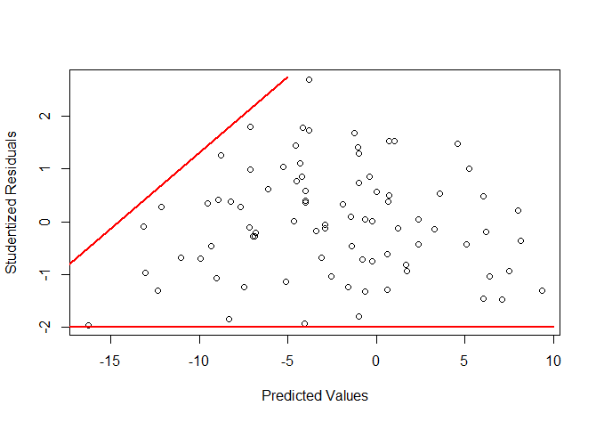

**A)**

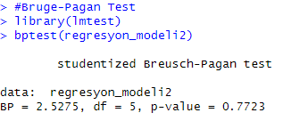**B)**

**Breusch – Pagan testi için kurulan hipotez:**H0: Varyanslar homojendir.

Hs: Varyanslar homojen değildir.

**Yorum:**

Değişen Varyanslılık sorununun incelenmesi için birden fazla yöntem vardır. Analiz kapsamında grafik(A) ve Breusch – Pagan testi (B) yöntemleri kullanılmıştır. Grafikten ilk bakışta zayıf da olsa sağa doğru megafonluk seziliyor. Ama Breusch - Pagan testi sonucunda p – value > 0.05 olduğundan H0 reddedilemez. Değişen Varyanslılık sorunu bulunmamaktadır.

**10) Öz ilişki sorununun incelenmesi:**

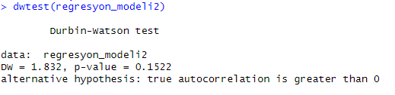

**Kurulan hipotez :**H0 : Öz ilişki yoktur.

Hs : Pozitif yönlü öz ilişki vardır.

**Yorum:**

Öz ilişki sorunu incelemesi durbin Watson değeri üzerinden yapılabilmektedir. Model özeti tablosunda test değeri d=1,832 bulunmuştur. Alternatif hipotez kurulmasında bu değer önemlidir. Aşağıdaki tablo incelendiğinde ve d=2(1-r) yaklaşık formülü dikkate alındığında ilişkinin yönü tablo değerine göre yorumlanabilmektedir. 0 ve 2 arasındaki değerlerde eğer bir öz ilişki varsa bu öz ilişkinin pozitif olacağı biliniyor. Bu durumda alternatif hipotez pozitif öz ilişki vardır şeklinde kurulmalıdır. d değeri için verilen p değeri incelendiğinde p – value > 0.05 olduğu için Ho reddedilemez. Öz İlişki sorunu bulunmamaktadır.

**11) Çoklu Bağlantı sorununun incelenmesi:**

Öncelikle, ilişki matrisi kullanılarak bağımsız değişkenler arasındaki ilişki miktarları incelenebilir. Aşağıdaki ilişki matrisinden görüleceği üzere, bağımsız değişkenler arasında büyük bir ilişki olmadığı görülmektedir.

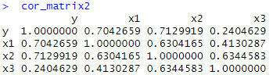

Çoklu Bağlantı sorununun incelenmesinin bir çok yöntemi vardır. Analiz kapsamında VIF değerleri, koşul sayıları, özdeğerler ve özvektörlerin bulunması yöntemleri kullanılmıştır.

**VIF değerleri ile Çoklu Bağlantı sorununun incelemesi:**

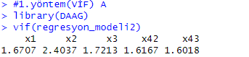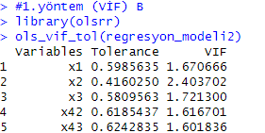

**Yorum:**

Veri setinde nitel değişkenler olması sebebiyle, “DAAG” ve “olsrr” paketleri kullanılarak VIF değerleri bulunmuştur. Her 2 çıktıda görüleceği üzere VIF değerleri küçük değerlerdir. Bu sebeple, çoklu bağlantı sorunu yoktur yorumu yapılabilir.

**Koşul sayısı ile Çoklu Bağlantının incelenmesi:**

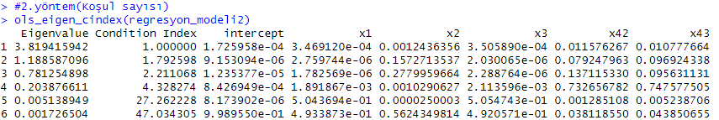

**Yorum:**

Koşul sayısı 30’dan büyük olduğu durumda çoklu bağlantıdan etkilenilmektedir. Bu durumda 1 adet çoklu güçlü[6] bağlantı vardır. Ama çoklu bağlantının yaratmış olduğu sorundan hangi değişkenlerin etkilendikleri düşük değerler yüzünden net olarak saptanamıyor.Bu durumda, çoklu bağlantının hangi bağımsız değişkenleri etkilediği söylenemez.

**Özdeğer ve Özvektörler ile Çoklu Bağlantının incelenmesi:**

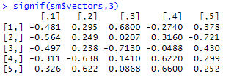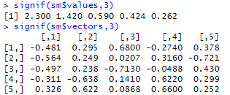**A) B)**

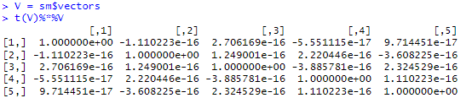 **C)**

**D)**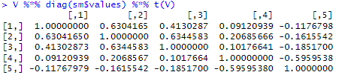

**Yorum:**

A)Özdeğerler incelendiğinde 0’a çok yakın bir değerler karşılaşılmadı. Çoklu Bağlantı sorunu yoktur.

B)Özdeğerler arasında o’ a çok yakın değer bulunamadığından özvektör incelenmesi anlam ifade etmemektedir.

C) Özvektörlerin transpozunu alıp kendisiyle çarparak birim matrise oldukça yakın bir matris hesaplanmıştır. Köşegen değerleri 1 ve diğer değerler 0’a çok yakın olduğundan, çoklu bağlantı sorunu yoktur.

D) Özvektörler ve Özdeğerler kullanılarak bulunan değişkenler arasındaki ililşki matrisi incelendiğinde, yükesek derece bir ilişkinin saptanmadığı söylenebilir. Çoklu Bağlantı sorunu yoktur.

**12) Uyum kestirimi:**



**Yorum:**

Uyum kestirimi için verimizin 2. gözlem değişken değerlerine karşılık gelen bağımsız değişkenler seçildi. Kestirim denklemine göre, ihraç edilen bir barel petrol fiyatının %8.22, ihraç edilen m³ cinsinden doğal gaz fiyatının %0.96, ithal edilen ton cinsinden demir-çelik fiyatlarının %10.91’ lik artması ve yapılan ticaretlerin para birimi manat olduğu zaman Azerbaycan manatında ortalama olarak %3.28’ lik değer artışı görülmektedir. Bu değer gözlem değeri olan %3.10’ luk artıma oldukça yakındır.

**13) Ön kestirim:**

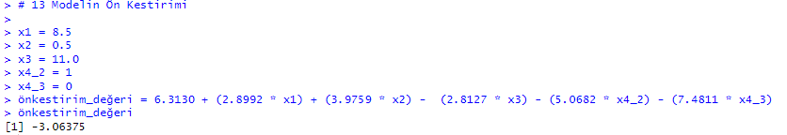

**Yorum:**

Ön kestirim değerinin bulunmasında bağımsız değişken değerleri manuel olarak girilmiş ve kestirim denklemi de yine manuel olarak matematiksel gösterimle hesaplanmıştır. Bu hesaplamaya göre, ihraç edilen bir barel petrol fiyatının %8.5, ihraç edilen m³ cinsinden doğal gaz fiyatının %0.5, ithal edilen ton cinsinden demir-çelik fiyatlarının %11’ lik artması ve yapılan ticaretlerin para birimi ABD doları olduğu zaman Azerbaycan manatında ortalama olarak %3.06’ lık değer kaybı görülmektedir.

^ ~

**14)𝐸(y) ve 𝐸(y) için güven aralıklarının %95 güven düzeyinde bulunması ve yorumlanması:**



**Yorum:**

Uyumu Kestirimi denklemine göre, ihraç edilen bir barel petrol fiyatının %8.22, ihraç edilen m³ cinsinden doğal gaz fiyatının %0.96, ithal edilen ton cinsinden demir-çelik fiyatlarının %10.91’ lik artması ve yapılan ticaretlerin para birimi manat olduğu zaman Azerbaycan manatında ortalama olarak [%2.65 - %3.90] arası değer artışı görüleceği %95 güven düzeyinde söylenebilir. Uyum kestiriminden bulunan %3.28 değeride bu aralığın içindedir.



**Yorum:**

Ön Kestirim denklemine göre, ihraç edilen bir barel petrol fiyatının %8.5, ihraç edilen m³ cinsinden doğal gaz fiyatının %0.5, ithal edilen ton cinsinden demir-çelik fiyatlarının %11’ lik artması ve yapılan ticaretlerin para birimi ABD doları olduğu zaman Azerbaycan manatında ortalama olarak [%-6.60 - %0.47] arası değer değişimi görüleceği %95 güven düzeyinde söylenebilir. Ön kestirimden bulunan

%-3.06 değeri de bu aralığın içindedir.

**15)Değişken seçimi yöntemleri kullanılarak en iyi modelin bulunup yorumlanması:**

Analiz kapsamında 3 farklı değişken seçimi kullanılarak en iyi model bulunmuştur. Bu yöntemler İleriye Doğru Seçim, Geriye Doğru Seçim ve Adımsal Seçim yöntemleridir. Belirtmek gerekir ki, 11.madde incelenirken çoklu bağlantı sorunu ile karşılaşılmadı. Bu sebeple, en iyi modelin tüm değişkenlerin seçildiği model olması olasılığı yüksektir. Yine de denkleme katkısı çok düşük olan değişkenlerin belirlenmesi için değişken seçimi yöntemleri büyük önem arz etmektedir.

**İleriye Doğru Seçim yöntemi:**

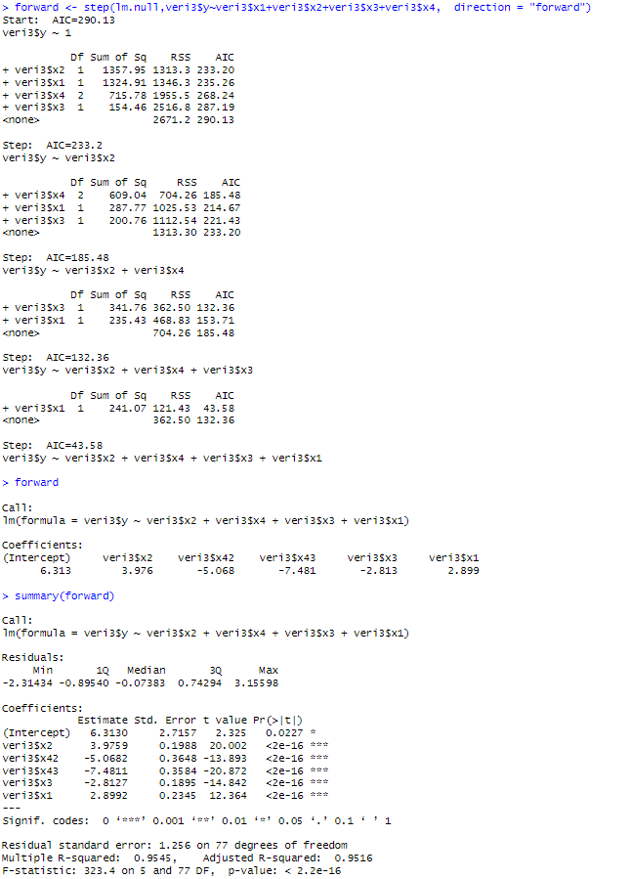

**Yorum:**

Bağımlı değişken y olduğu durumda, birinci adımda, AIC değeri en düşük olan x2 bağımsız değişkeni modele girmiştir. Daha sonra yine en düşük AIC değerleri incelenmiş ve sırasıyla x4, x3, ve x1 bağımsız değişkenleri de modele alınmıştır. En iyi modelin orjinal regresyon modeli olduğuna karar verilmiştir. p-value değerlerinden ve daha önceki maddelerde de kurulan hipotezlerden görüleceği üzere hem bağımsız değişkenler hem de regresyon modeli %95 güven düzeyinde anlamlı bulunmuştur.

**Geriye Doğru Seçim yöntemi:**

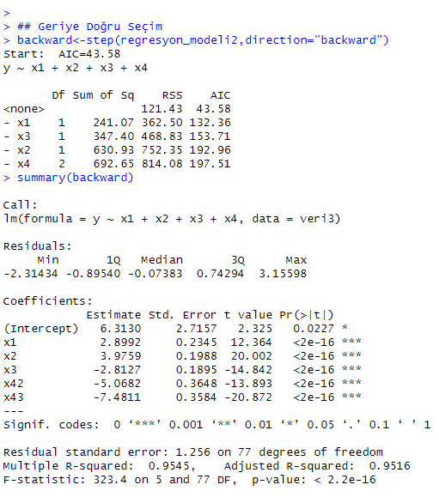

**Yorum:**

Geriye doğru seçim yönteminin özelliğinden tüm değişkenler modelde olarak başlıyor. İlk model tüm bağımsız değişkenlerin modelde bulunduğu durumdur. Başlangıç AIC değerinden daha düşük bir değer bulunamadığından, modelden hiçbir bağımsız değişken çıkarılmamıştır. En iyi modelin orjinal regresyon modeli olduğuna karar verilmiştir. Aynı bağımsız değişkenler ile model kurulduğundan ileri ve geriye doğru seçim yöntemleri aynı sonuçları vermiştir. Modelin ve modeldeki tüm bağımsız değişkenlerin anlamlı olduğu p=0.000) %95 güven düzeyinde söylenebilir.

**Adımsal Seçim yöntemi:**

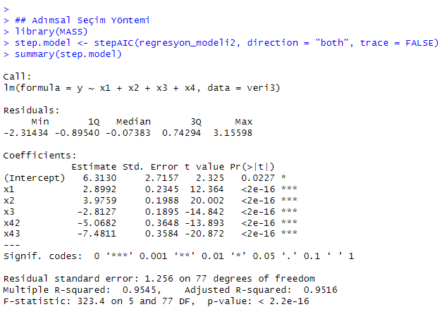

**Yorum:**

İlk olarak, modele bağımsız değişkenlerden biri (İleriye Doğru seçim yönteminde olduğu gibi) alınmıştır. Ardından, sırasıyla eklendikten sonra kendinden önce eklenen bağımsız değişkenlerin anlamlılığı sağlandığından(Geriye Doğru seçim yönteminde olduğu gibi) diğer 2 yöntemde olduğu gibi Adımsal Seçim yönteminde de tüm bağımsız değişkenler modele eklenmiştir. En iyi modelin orjinal regresyon modeli olduğuna karar verilmiştir. Modelin ve modeldeki tüm bağımsız değişkenlerin anlamlı olduğu (p=0.000) %95 güven düzeyinde söylenebilir.

**16)Ridge regresyon modelininin kurulması ridge izi grafiğininin yorumlanması:**

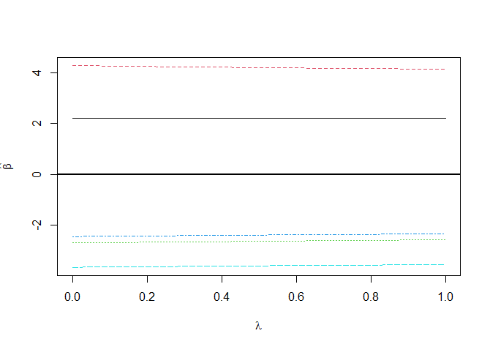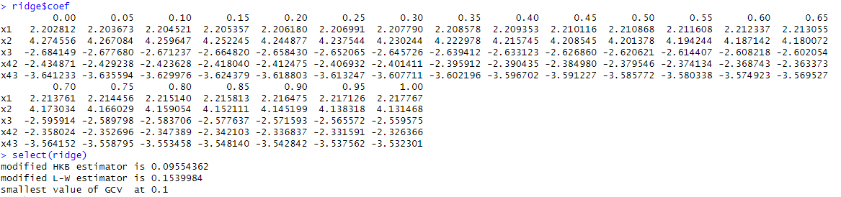

**Yorum:**

Lamda parametresine göre katsayılar değişmemektedir. Rastgele bir yerde lambda parametresi belirlenerek katsayı kestirimleri elde edilir ve model kurulur. Lamdanın 0,5 olarak alındığı durumun sonuçlarına göre katsayı kestirimleri elde edilmiştir.



Ridge İzi grafiğinde hızlı artış ya da azalış gösteren katsayılar olmadığından değişkenlerin çoklu bağlantı sorunu yoktur.Yukarıdaki maddelerde de bunu ölçütlerden yorumlamıştık. Sıfır eksenin civarında seyreden değişkenler de modelde önemsiz değişkeni göstermektedir. Burada sıfır eksenine çok yakın seyreden herhangi bir değişken olmadığından tüm bağımsız değişkenlerin modele katkısının anlamlı olduğu söylenebilir.